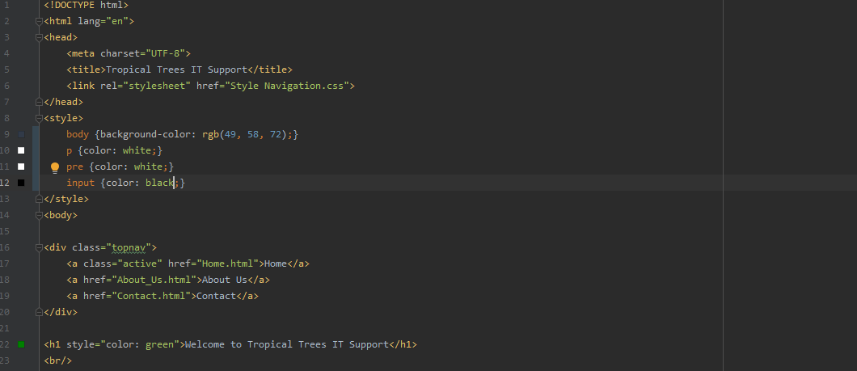

Meine erste Webseite

Von William Hockley

Modul ÜK101

Abgabe: 16.12.2020

Inhalt

Einleitung 3

Die Webseite kreieren 4

1.Tag 4

2.Tag 4

3.Tag 5

4.Tag 5

5.Tag 6

Content der Webseite 7

Die Veröffentlichung der Webseite 8

Den Rückblick auf das Projekt 9

Meine Schwierigkeiten 9

Meine Meinung 9

Quellen 10

Links 10

Bilder 10

# Einleitung

In diesem Projekt werde ich eine Webseite entwickeln für eine erfundene Firma, die ich gründe. Ich habe mich für eine erfundene Firma entschieden, weil ich vielleicht in der Zukunft eine Webseite für eine Firma kreieren muss und ich möchte es so üben. Ich werde diese Webseite mit der Sprache HTML und CSS schreiben, das ich im Verlauf vom Modul gelernt habe. Ich werde zum Kreieren der Webseite die Applikation Web Storm brauchen von Jet Brains. Für Fälle, die ich Hilfe brauche, werde ich im w3schools Informationen holen, die ich für die Webseite brauche. Die Webseite, die ich mache, wird in English sein. Ich habe English gewählt, weil ich finde das es eine Sprache ist, die viele Personen verstehen können. Ich werde diese Webseite auch veröffentlichen so das alle sie sehen kann. Ich werde es voraussichtlich mit GitHub Pages veröffentlichen aber bin noch am Nachschauen. Ich bedanke mich schon jetzt für Ihre Interesse am Projekt und verbleibe hier mit.

Freundliche Grüsse

William Hockley

# Die Webseite kreieren

## 1.Tag

Jetzt ist der Start von der Webseite kreieren. Ich habe mein Thema ausgewählt und werde es jetzt beginnen umsetzen. Das Ziel von Heute wäre das Ich die Grundlage für die Webseite habe und damit ich Morgen es weiter entwickeln kann. Zuerst habe ich einen Ordner kreiert und habe es mir dem Respository an meiner Virtuelle Maschine verbunden und den Respository Ordner geklont. Ich habe auch gerade das Developer Branch kreiert so dass ich die Webseite später ins Main Branch rüber ziehen kann. Ich habe auch meine 4 HTML Dateien erstellt.

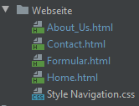

Abbildung Bild von der vershciedenen Dateien

Die Haupt Datei heisst Home. Ich habe dann drei andere Dateien, die ich verknüpfen werde mit der Datei Home. Ich bin mir auch noch am Überlegen was ich in die Webseite reinschreiben will und was ich an den verschiedenen Seiten anzeigen möchte. verfeinern kann. Ich habe heute ein Formular gemacht, das die Kunden ihre kontaktangaben angibt und dass die Firma die Kunden schnell kontaktieren können. Ich habe heute mein Ziel erreicht und werde für die restliche zeit noch an den Content arbeiten.

## 2.Tag

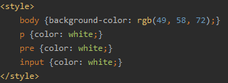Am 1.Tag habe ich meine Dateien kreiert und habe alles aufgesetzt. Ich konnte auch gestern die verschiedenen HTML und CSS-Dateien verknüpft und eine top Navigation erstellt. Ich habe auch ein wenig Content geschrieben die auf der Webseite vorkommen wird. Heute wird das ziele sicher sein das Content den ich geschrieben habe in die Webseite integrieren und eine Fussnote zu kreieren. Ich werde auch weiter an der Webseite arbeiten und sie ein wenig optimieren. Heute habe ich auch herausgefunden, wie ich einem Butt erstelle das ich auf ein Formular gehen kann. Ich habe die Styles an meiner Webseite gemacht das ich jetzt einen RGB Hintergrund habe und habe die Schriftarten definiert. Ich habe es in einem separaten code teil gemacht wie hier angezeigt.

Abbildung Bild vom Style HTML

Das <style> bedeutet das die Webseite eine style hat ohne CSS zu verwenden. Ich habe auch die verschiedenen Paragrafen geändert das sie immer die gleiche Farbe haben. Die Hintergrund Farbe habe ich von w3schooles den RGB code generiert. Ich werde noch heute bis zum Schluss des Tages noch am Content arbeiten und den Content erweitern.

## 3.Tag

Heute habe Ich die Verschiedenen Bilder in meine Webseite hinein gefügt und die positioniert. Die Bilder habe ich mit einen einfachen code Hinein gefügt. Ich musste auch die Grösse ändern das sie schön in meine Webseite reinpassen würde. Ich habe auch noch über den letzten Wochen nachgedacht was ich noch zu meiner Webseite hinzufügen kann und habe dann die Idee bekommen einen Blog in meiner Webseite hineinzubringen. So mit dieser Idee habe ich eine Neue HTML Datei erstellt den Blog heisst und es in meiner Webseite integriert. So mit werde ich jetzt einen Neuen Blogpost schreiben. Ich bin an einem Problem gelandet, das mir im Moment Probleme gibt. Ich möchte gerne einen «timestamp» haben. Im Moment bin ich noch an den Rechnereien wie ich das mit dem «timestamp» mache aber im Moment werde ich das Manuel schreiben. Ich habe etwas herausgefunden bezüglich das mit der Kursiven Schrift. Ich habe herausgefunden das es unter Font-Style ist anstatt unter Font-Family ist. Es seht so aus.

Ich werde jetzt für heute noch weiter an der Blog Datei arbeiten und hoffentlich kann ich es noch verknüpfen mir der Webseite. Beim Verknüpfen der Webseiten hat es bei mir ein komischer Fehler aufgetreten. Wo sich der Browser, den ich brauche (Firefox) hat es mir nicht alle Seiten im topnav eingegeben und es hat mir auf eine Seite nicht zugewiesen. Ich habe dann meine Webseite mit Google Chrome geöffnet und dort hat es funktioniert. Es war voraussichtlich ein Problem mit dem Internet Browser Firefox. Leider funktioniert es noch nicht auf Firefox, aber hoffentlich wird es bald gelöst werden.

Abbildung HTML code Font-style

## 4.Tag

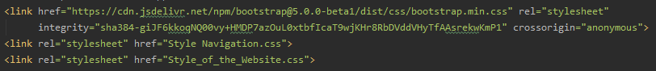Heute habe ich mich in w3schools reingeschaut und habe gedacht was ich noch hinzufügen kann oder was ich noch an meiner Webseite ändern möchte. Ich habe auf w3schools gesehen, dass sie dort einen «Meet the Team» haben. Es hat mir gut gefallen und habe die Idee für mich übernommen und den code an meine Webseite angepasst bei der «About Us» Page. Ich habe den «About Us» so geändert das ich es richtig formatieren kann und so an meine Webseite angepasst. Ich habe auch noch ein neues Stylesheet eingefügt das es mir die Möglichkeit das zu ändern. Ich habe mich auch Gedanken gemacht über wie ich vielleicht bootstrap in meine Webseite einfügen kann das es auf allen Grössen veränderbar ist. Ich habe mich entschieden das ich bootstrap einfügen möchte. Um bootstrap einzufügen musste ich einen CSS Style Sheet kreieren, das ich meine Einstellungen noch behalten kann. Nach dem ich das gemacht habe, habe ich den bootstrap link eingefügt ober halb meine CSS. Wie hier unten abgebildet.

Abbildung bootstrap eingefügt

Das bootstrap gelingt mich meine Webseite auf verschiedenen Bildschirmgrössen die Grösse der Webseite anzupassen und so wird es auch benutzerfreundlicher für Smartphone und Tablet Nutzer.

Ich bin zufrieden mit dem bootstrap wie es so ausseht und wie es sich anseht. Ich habe es nachher auch verbessert, indem ich mit «div» Statements die verschiedene texte und Bilder autoformatiert nach der Grösse vom Bildschirm. Ich habe es dann so gelöst.

Abbildung div Statements

Und unter den habe ich mein Content reingetan. Ich werde mich auch jetzt Gedanken machen über wie ich die Webseite veröffentlichen werden. Ich werde hoffentlich das nächste Mal die Webseite veröffentlichen und sie auch Testen. Was ich noch zu meiner Webseite hinzufügen muss ist noch ein Bild von mir und dann noch die Webseite verfeinern.

## 5.Tag

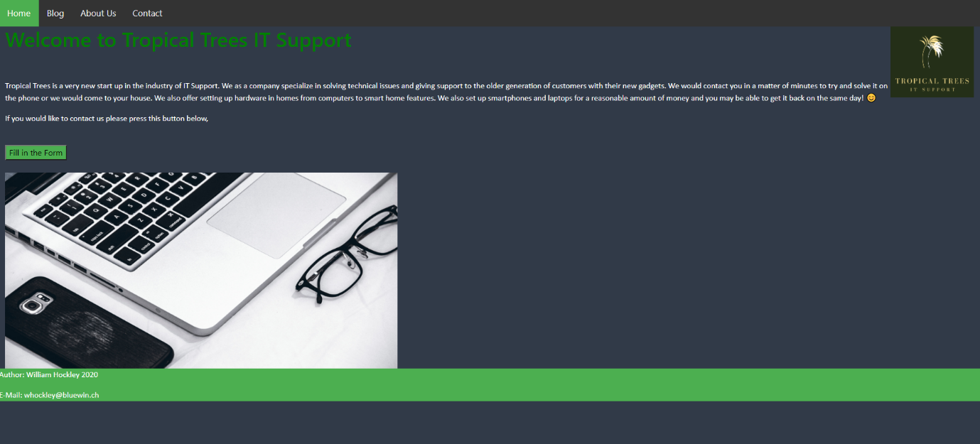Eigentlich am diesen Tag haben wir nicht das Modul ÜK101, aber ich wollte noch weiter an meine Webseite entwickeln. Ich habe heute meinen Text überarbeitet auf der Webseite und nachgeschaut, ob ich alles korrekt geschrieben habe. Ich habe auch Bilder Grössen verändert und alles noch einmischen mehr angepasst. Ich habe auch für meinen Blog ein neuer Text eingefügt das mein Kolleg geschrieben hat. Die Anpassungen musste ich machen das die Webseite besser ausseht. Die Webseite von mir ausgesehen ist bereit zum Veröffentlichen. Ich werde vielleicht noch kleine Anpassungen machen und sie dann Morgen veröffentlichen. Hier ist wie die Homepage ausseht.

Abbildung 6 Home Seite

Jetzt sollte meine Webseite parat sein zum Veröffentlichen. Ich habe es mehrmals getestet und bin parat, um es zu veröffentlichen. Die Veröffentlichung werde ich mit GitHub Pages machen.

# Content der Webseite

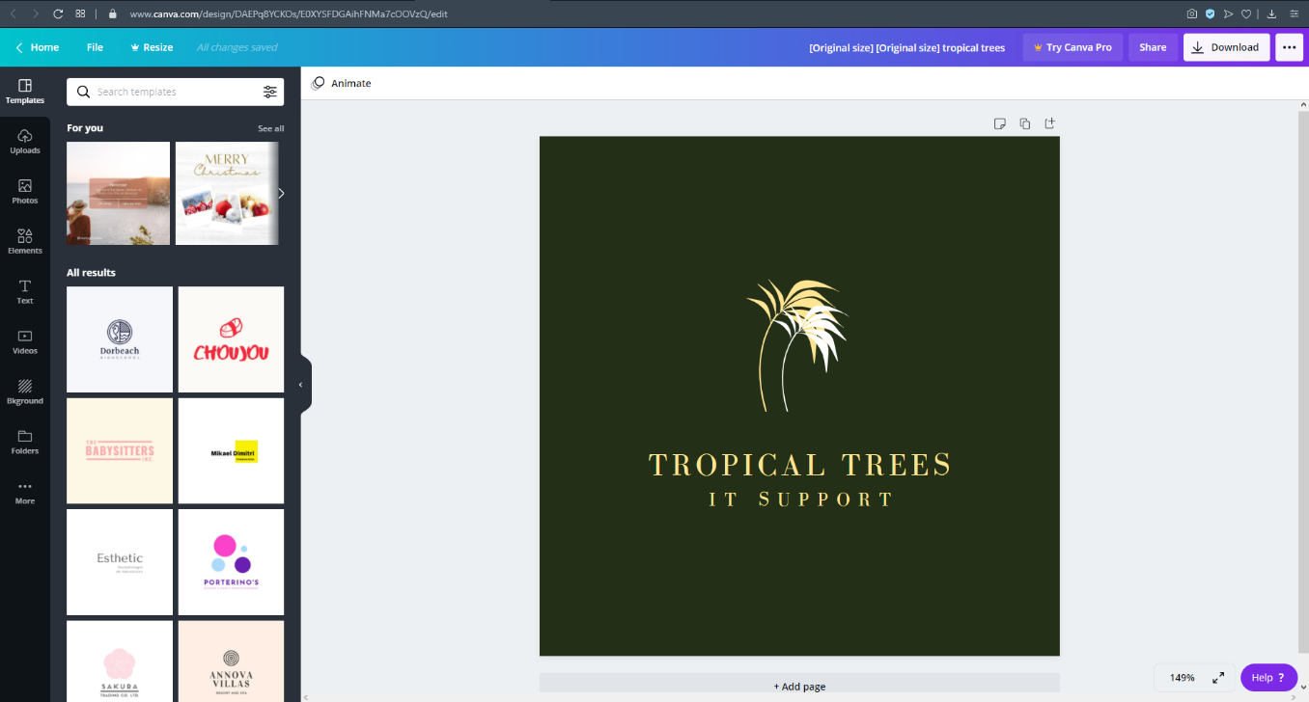Ich habe über die kommenden Wochen nachgedacht, wie ich meine Webseite gestalten möchte. Ich habe schon mein Thema ausgewählt, aber ich muss a eine kleine Firma machen. So mit dieser Einstellung habe ich im Internet nachgeschaut was ich mache und wie ich z.B einen Logo erstelle, wie ich Bilder, die nicht Copyright sind in meine Webseite hineinfügen kann und so weiter. Ich war bei der Internet Recherche sehr erfolgreich und habe die Webseite «canva.com» entdeckt. Diese Webseite hat Copyright freie Bilder und man kann dort auch einen eigenen Logo erstellen. Diese Webseite war eine Grosse Hilfe da ich alles auf eine Webseite machen kann. Also habe ich bei Canva meinen eigenen Logo erstellt. Die Firma, die ich kreieren will, ist eine IT-Support Firma die Menschen helfen Ihre elektronischen Geräte aufsetzt und Ihnen Support anbietet wen Sie Probleme haben. Die Firma kann auch die Kunden bei der Installation bei einem neuen Computer oder beim Aufsetzen eines Smartphones. Ich habe die Firma «Tropical Trees IT-Support» genannt. Der Name habe ich erfunden. Hier sehen Sie ein Bild wie ich meinen Logo erstellt habe.

Abbildung Logo erstellen in Canva

In Canva habe ich auch Bilder gefunden, die zu meiner Firma passen würde und habe sie dann auch heruntergeladen. Es gab auch Bilder, die man dafür zahlen muss, um sie zu brauchen, aber ich habe die Bilder genommen, die gratis waren. Die Bilder und das Logo habe ich dann in meine Webseite eingefügt und habe auch andere Bilder hinein gefügt.

Den Content für die Webseite habe ich in ein separates Word-Dokument geschrieben und dann in die HTML Datei hineinkopiert und auch angepasst. Den Content ist in Englisch geschrieben den ich auf der Webseite veröffentlichen.

# Die Veröffentlichung der Webseite

Ich werde wie vorher erwänt GitHub Pages benutzen, um die Webseite zu veröffentlichen. Ich bin auf die Entscheidung gekommen das ich GitHub Pages benutzen werde, weil ich schon mit dem Respository verbunden bin und es ist einfacher dort zu machen als bei dem anderen Provider. Beim Nachschauen wie ich das mache bin ich auf eine Anleitung von GitHub Pages gestossen und habe 5 Zeilen code angeschaut die ich zur Veröffentlichung der Webseite brauche.

Als erstes habe ich mir die Anleitung angeschaut und wollte mal eine Test Datei hockladen. Und nicht gleich das Projekt. Dazu habe ich ein neues Respository gemacht das veröffentlicht ist. Ich habe dann dort eine Test.html Datei hockgeladen und die Anleitung gefolgt. Ich werde alle diese Schritte auf eine Virtuelle Maschine machen. Den ersten Schritt war das ich den Respository Clonen. So ich habe diese code Zeile geschrieben.

git clone https://github.com/williamH2003/tropicaltreesit

Das hat gut funktioniert jetzt muss ich den meinen link einfügen.

cd williamH2003.github.io

Das hat jetzt aber nicht funktioniert es hat mir einen Error gegeben die Ich weiss nicht, wieso das mir es mir diesen Error gegeben hat so habe ich mal nachgefragt. Ich habe Herr Senften nachgefragt und er hat mir geholfen das zu lösen via die GitHub Einstellungen. Als nächstes habe ich den index.html Datei eingefügt mit diesem Befehl.

echo > index.html

Ich habe jetzt dem Index.html eingefügt und kann es jetzt diese Webseite mal anzusehen. Ich kann den Link jetzt sehen aber meine Webseite noch nicht. Ich habe das Problem herausgefunden. Ich musste meine HTML Home Datei zu index.html verändern das es mir auch im Browser auch meine Webseite anzeigt. Ich musste aber den Index Datei löschen, denn sonst würde es nur das Anzeigen und nicht die eigentliche Webseite. Ich musste auch meine Webseite aus dem verschiedenen Ordner nehmen das der Repository direkt mit der Webseite funktionieren. Die Webseite ist jetzt erreichbar auf diesem Link.

<https://williamh2003.github.io/tropicaltreesit/index.html>

# Den Rückblick auf das Projekt

## Meine Schwierigkeiten

Ich habe bei diesem Projekt Schwierigkeiten gehabt mit verschiedenen Sachen. Meine erste Schwierigkeit was das mit dem timestamp. Ich wollte eigentlich für meine Blogs einen timestamp haben das den das Datum anzeigt aber am Schluss habe ich es nicht reingetan, denn ich hatte ein paar Probleme. Ein anderes Problem war das mit den verschiedenen Browsern. Ich habe gedacht das meine Webseite beim Entwickeln auf allen Browsern funktionieren würde, aber ich war Komplet falsch. Die Webseite würde im Firefox etwas anders anzeigen als im Chrom z.B oder im Edge. So das war schockierend, aber das ist so. Ich hatte auch Probleme beim Veröffentlichen der Webseite, weil ein paar befehle, die ich eingegeben habe, haben nicht funktioniert oder ich habe etwas Falsches gemacht und das war auch ein wenig frustrierend für mich. Aber was bei den Problemen geholfen haben ist das ich immer fragen konnte und dass ich ziemlich rasch eine Antwort bekommen würde und auch mit Hilfe des Internets konnte ich fiel Lössen.

## Meine Meinung

Ich fand das Modul und das Projekt gut, denn es waren keine Tests, sondern ein Produkt, das man am Schluss abgeben müssen. Ich fand das ich mir ein gutes Thema ausgewählt habe und so eine gute Webseite erstellen. Es war auch mein erstes Mal mit HTML und CSS zu arbeiten und musste auch neben dem Modul viel zum Thema lernen. Ich habe auch vom Moodel sehr viel gelernt was, um die Webseite zu erstellen und auch mit HTML schreiben. Ich hatte auch spass beim Projekt da ich machen kann wie ich es will und die zeit so einplanen wie ich es möchte.

Ich möchte mir noch mal bei allen bedanken die mir geholfen haben beim Projekt und ich hoffe Sie selbst haben Interesse bekommen eine Webseite zu erstellen

Vielen Dank!

William Hockley

# Quellen

## Links

W3schools: <https://www.w3schools.com>

GitHub Pages: <https://pages.github.com>

Canva: <https://www.canva.com>

## Bilder

Abbildung 1Bild von der vershciedenen Dateien 4

Abbildung 2Bild vom Style HTML 4

Abbildung 3 HTML code Font-style 5

Abbildung 4 bootstrap eingefügt 5

Abbildung 5 div Statements 5

Abbildung 6 Home Seite 6

Abbildung 7 Logo erstellen in Canva 7